**UNIVERSIDAD DEL QUINDÍO**

**PROGRAMA INGENIERÍA DE SISTEMAS Y COMPUTACIÓN**

**PROGRAMACIÓN I**

**PROYECTO FINAL[1]**

El Casino Royal S.A. desea incursionar en el mundo de las aplicaciones para computador, por lo tanto, decidió contratar a su grupo de tres estudiantes para crear dicha aplicación.

El Casino desea comenzar con el juego de Blackjack (juego de 21) con las siguientes

reglas básicas.

● Se utiliza sólo una baraja de poker (52 cartas). La baraja está constituida por cuatro pintas distintas: Corazones, Picas, Diamantes y Tréboles; cada pinta tiene 13 cartas: As, 2, 3, ..., 10, J, Q, K

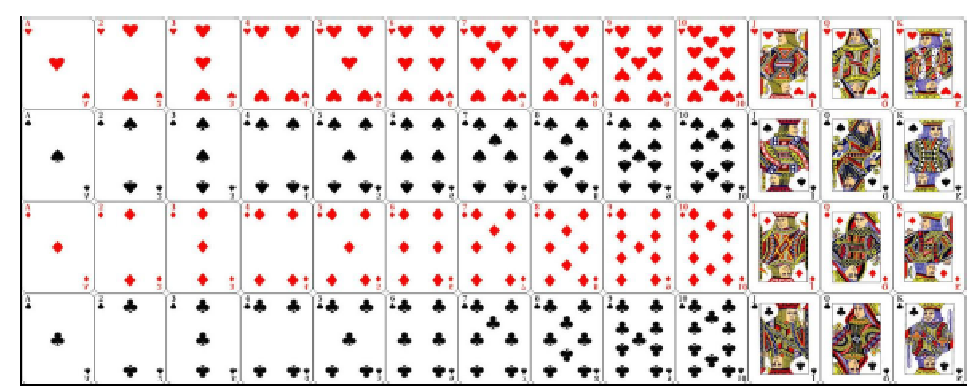

El juego es siempre entre la casa (*dealer* ) y el usuario, inicialmente cada uno recibe

dos cartas, el usuario conoce sus dos cartas y sólo ve una de las dos cartas del *dealer* .

● El jugador gana si consigue 21 puntos o consigue un puntaje mejor que el *dealer* .

● Las cartas tiene un valor según su figura, el As tiene un valor de 1 o 11, las letras J, Q

y K tiene un valor 10; y las cartas numéricas tiene el peso igual al valor que indica.

● Una vez las cartas son repartidas, el usuario debe decidir si solicita o no un nueva

carta, siempre con la idea de quedar lo más cerca posible del valor 21, y en cualquier

momento puede detenerse.

● Por su parte el *dealer* debe tener mínimo 17 puntos antes de parar.

● Si el usuario y el *dealer* obtiene el mismo puntaje hay empate, si el *dealer* o el usuario

sobrepasa los 21 puntos, entonces pierde automáticamente.

Entrega: primera clase semana 15.

Se debe trabajar sobre el proyecto entregado por su profesor en formato zip. Descomprímalo y cámbiele el nombre, tal como se muestra a continuación: clic derecho🡪refactor🡪rename. El nombre a asignar debe tener el siguiente formato BlackjackNombre1Apellido1Nombre2Apellido2Nombre3Apellido3, Ejemplo BlackJackMarioPerezJuanRodriguez

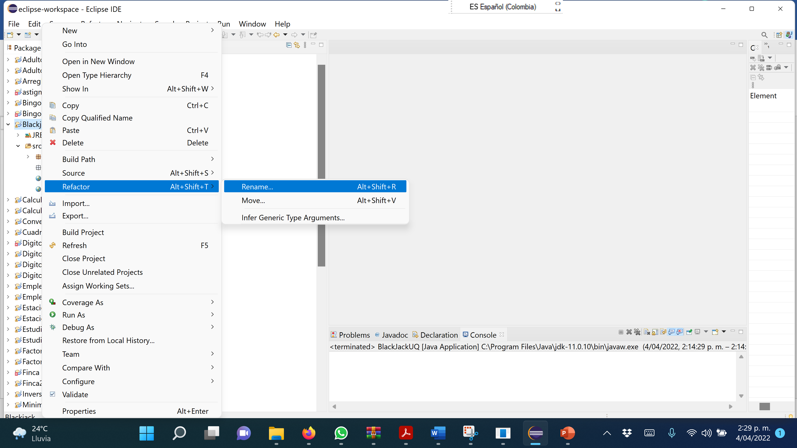

Se debe subir el proyecto en formato zip.

Se debe usar interfaz gráfica, puede ser únicamente con JOptionPane

Ponga el nombre del Estudiante, nombre del profesor, nombre de la materia y nombre del proyecto en el encabezado del programa con líneas de comentarios. No se aceptan proyectos sin esta información. En caso de no completar la información solicitada se aplicará una penalización de 1 unidad a la nota obtenida en el proyecto.

Se debe agregar documentación javadoc.

Se califica: código [0-5] y sustentación [0-1], esta última con 2 decimales. La nota definitiva se obtiene multiplicando la nota de la sustentación por la nota del código. La sustentación corresponde a la construcción de una función sencilla sobre el código desarrollado.

1. Jugutier